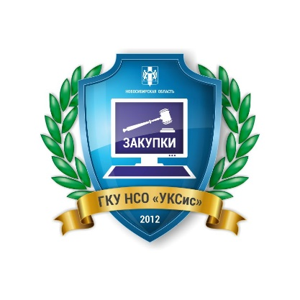 | Государственное казенное учреждение Новосибирской области  «Управление контрактной системы»  Учебный центр  ул. Фрунзе, д.88, г. Новосибирск, 630005  тел.: (383) 238-72-72 доп. 6029; ФАКС: 238-72-72 доп.1  e-mail: uc@zakaznso.ru
ЗАЯВКА*
(для юридического лица)
на повышение квалификации/профессиональную переподготовку
(заявка заполняется в электронном виде и направляется в формате word на адрес электронной почты: uc@zakaznso.ru)
К заявке прилагается (обязательное требование):
- сканированная копия диплома о высшем или среднем профессиональном образовании слушателя;
- в случае смены Ф.И.О - сканированная копия документа, подтверждающего изменение Ф.И.О. слушателя.
Просим зачислить на обучение по программе: «____________________________________________________________________________________________________»
следующих сотрудников организации:
№ п/п | Фамилия, имя, отчество (полностью) | Должность | Контактные телефоны (рабочий и мобильный) | Эл. почта слушателя для работы с системой онлайн-обучения | Период обучения
1. |  |  |  |  | с _____ по __________20___ г.
Сведения о плательщике:
Организация:
полное наименование/сокращенное
адрес юридический/почтовый
Руководитель, подписывающий договор:
ФИО
Должность
действующий на основании
Главный бухгалтер:
ФИО
контактный телефон
Банковские реквизиты: ИНН/КПП, УФК/банк, Р/С, К/С , Л/С, ОГРН, БИК
Контактное лицо по вопросам организации обучения:
ФИО, телефон, адрес электронной почты
*Отправляя заполненный бланк заявки в адрес нашей организации, вы подтверждаете свое согласие на получение любым способом, в т.ч. по электронной почте, информации об услугах и мероприятиях, оказываемых и проводимых государственным казенным учреждением Новосибирской области «Управление контрактной системы»

